Модерация – эффективная образовательная технология.
«Принципы и фазы модерации».
Познакомимся с одной красивой притчей.
Лавка возможностей
«Однажды человеку приснился сон, будто он идет по городу и заходит в торговую лавку. Он долго ходит среди разнообразных экзотических заморских овощей и фруктов. Там есть весьма странные и необычные плоды и ягоды, даже и близко не похожие на те, что он ранее видел.
Одни привлекают его своими невероятными красками, другие манят предвкушением райского аромата, третьи — изысканными звуками, доносящимися из сердцевины фрукта. И, конечно же, каждый из людей выбирает то, что ему по душе, и часто оказывается, что именно это ему и необходимо.
Но как только человек брал в руки какой-нибудь фрукт, он исчезал, оставляя на ладони крохотное семечко. Немало удивленный, он решил схитрить и подошел к хозяину лавки: «Дайте мне, пожалуйста, вон тот фрукт», — сказал он и показал на полку. Однако хозяин ответил ему: «Мы не торгуем плодами, мы торгуем семенами…».
Глава 2 «Принципы и фазы модерации»
Технологию модерации можно сравнить с путеводной нитью в море разнообразных образовательных процессов. Использование модерации позволяет упорядочить протекание всех этих процессов и, тем самым, обеспечить эффективное управление ими.
Для обеспечения эффективности управления образовательным мероприятием и гарантированного достижения запланированных целей урока в основу технологии положены следующие ключевые принципы:
Принципы модерации:
- структурированность (все содержание урока рационально делится на четко определенные части);
- систематичность (отдельные части урока взаимосвязаны и логически следует одна за другой, создавая полноценное содержание урока);
- комплексность (содержание каждой части урока и организуемые процессы нацелены на обучение, воспитание, развитие и социализацию обучающихся);
- прозрачность (деятельность каждого обучающегося видна учителю, всем участникам ясно виден ход образовательного процесса, его промежуточные и итоговые результаты).
Структурированность образовательного процесса обеспечивается разделением урока на определенные взаимосвязанные фазы (этапы, части), каждая из которых имеет свои цели, задачи и методы. Структурированность процесса позволяет создать ясный и четкий план образовательного мероприятия, задать направленное поступательное движение к поставленным целям урока, обеспечить методичную проработку каждой фазы и последовательность переходов от одной фазы урока к другой, осуществлять эффективный мониторинг хода и результатов образовательного процесса.
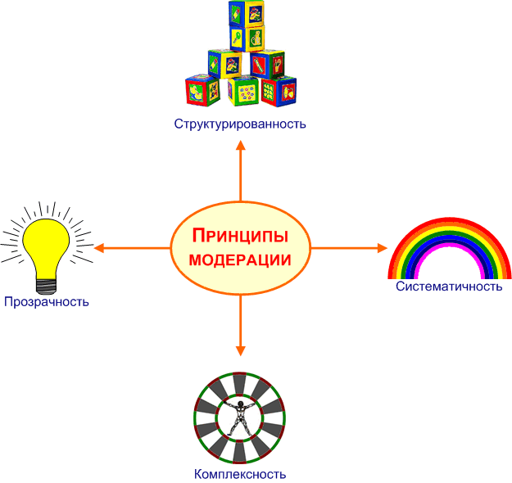
Фазы (этапы) модерации:
- инициация (начало урока, знакомство);
- вхождение или погружение в тему (сообщение целей урока);
- формирование ожиданий учеников (планирование эффектов урока);
- интерактивная лекция (передача и объяснение информации);
- проработка содержания темы (групповая работа обучающихся);
- подведение итогов (рефлексия, оценка урока);
- эмоциональная разрядка (разминки).
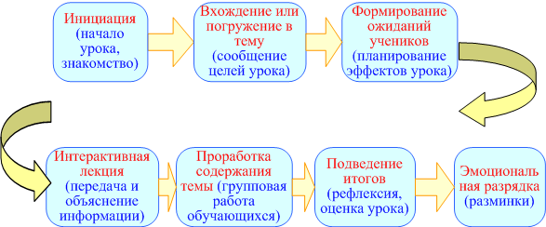
Каждая фаза – это полноценный раздел образовательного мероприятия. Объем и содержание раздела определяется темой и целями урока. Будучи логически связанными и взаимодополняя друг друга, разделы обеспечивают целостность и системность образовательного процесса, придают законченный вид уроку или внеклассному мероприятию. Активные методы обучения, используемые в каждой фазе модерации, идеально подходят для данной технологии, обуславливая синергетический эффект образовательного процесса.
На этапе планирования урока с использованием модерации педагог формулирует не только цели обучения. Такой принцип, как воспитание через предмет, в технологии модерации находит свое прямое воплощение. Поэтому не важно, планируете ли Вы урок математики, физики или литературы, в процессе урока обучающиеся будут достигать и цели изучения Вашего предмета, и цели воспитания, развития и социализации. И все эти цели, а также пути их достижения необходимо планировать и через соответствующую организацию образовательного процесса реализовывать на каждом уроке. Мы считаем это совершенно правильным, поскольку перед школой все эти цели поставлены и достижением их должен заниматься не только классный руководитель, а весь школьный коллектив. Заниматься воспитанием, развитием, социализацией ребенка необходимо в течение всего школьного дня, а не только на редких классных часах. Именно тогда мы можем обоснованно рассчитывать на реальные успехи школьного образования. И технология модерация будет надежным помощником на этом пути.
Достижение эффективности и качества образовательного процесса при использовании технологии модерации, получение запланированных результатов обучения, воспитания, развития и социализации обучающихся обеспечивается организацией следующих ключевых процессов - ИКВММРАО:
эффективное взаимодействие (интеракция) участников группового процесса;
упорядоченный обмен информацией (коммуникация) между всеми участниками образовательного процесса;
обеспечение наглядности хода и результатов образовательного процесса (визуализация);
мотивация всех участников образовательного процесса;
мониторинг образовательного процесса;
рефлексия педагога и обучающихся;
анализ деятельности участников и оценка результатов.

И

Интеракция
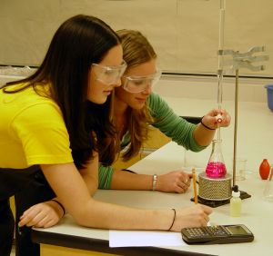
К
Коммуникация
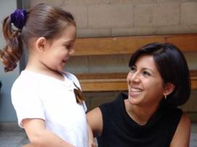
В

Визуализация
М
Мотивация
М
Мониторинг
Р
Рефлексия
А О
Анализ и оценка

